Materiales para trabajar la CE en el aula

El 6 de diciembre se cumplen 44 años del nacimiento de la Constitución. Es una fecha que puede servir para reforzar en el aula valores como la democracia, la libertad y los derechos humanos

La Constitución española entró en vigor el 29 de diciembre de ese mismo año. Fue uno de los hechos que marcaron un antes y un después en la Transición Española iniciada tras la muerte de Francisco Franco el 20 de noviembre de 1975.  
Su título preliminar proclama un Estado social y democrático de Derecho que propugna como valores superiores del ordenamiento jurídico la libertad, la justicia, la igualdad y el pluralismo político. Con su entrada en vigor se estableció la monarquía parlamentaria como nueva forma de gobierno y se afianzó la soberanía popular.

Estudiar la importancia del día de la Constitución en el aula y el peso que esta tiene sobre nuestra sociedad es importante para formar niños y jóvenes concienciados desde el respeto a nuestra Norma Fundamental. También les servirá para entender sus raíces. Para ello podemos utilizar numerosos recursos que nos permitan visualizar el contenido y el significado de la CE. Obviamente es necesario pensar en los receptores de la información lo que supondrá adaptarnos desde los más pequeños hasta los de Bachillerato. Deberemos utilizar herramientas distintas para unos y otros. Voy a proponeros algunas.

**1.- La Constitución en los cursos más pequeños (hasta ESO)**

Un recurso que podemos utilizar con los más pequeños que para hacerles un acercamiento al tema de la Constitución puede resultar muy útil serían las láminas para colorear.

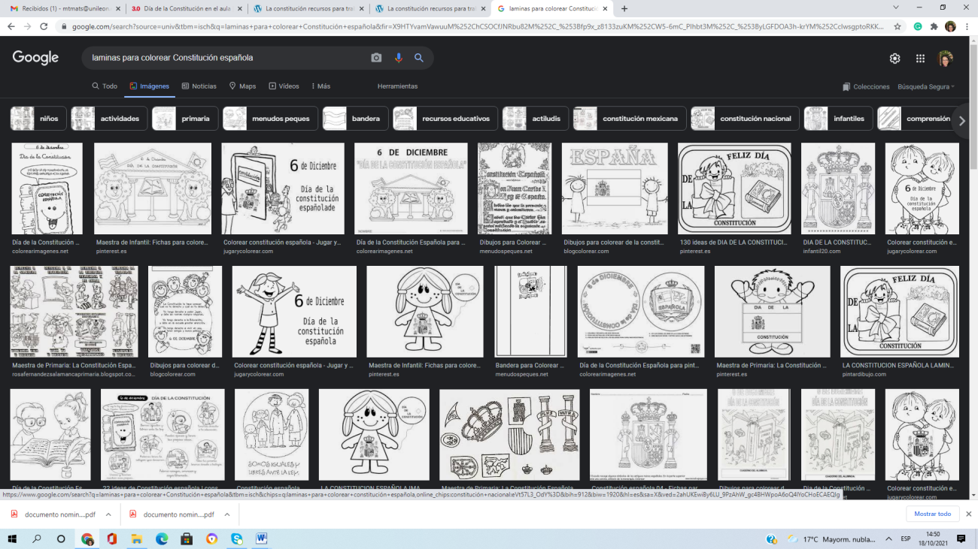

**Podéis buscarlo en las páginas siguientes (de entre otras):**

<https://pintardibujo.com/la-constitucion-espanola-laminas-para-pintar>

<https://www.pinterest.es/pin/150941024988785589/>

<https://www.menudospeques.net/recursos-educativos/laminas-colorear/constitucion-espanola/>

<https://www.blogcolorear.com/2012/11/dibujos-para-colorear-de-la.html>

<https://www.pinterest.es/mariainf/dia-de-la-constituci%C3%B3n/>

Una propuesta más completa para los más pequeños:

[Revista Digital «Investigación y Educación». Nº 13. Diciembre, 204. La Constitución también es cosa de niños/as. Rocío González Pascual](http://www.csi-csif.es/andalucia/modules/mod_sevilla/archivos/revistaense/n13/constitucion.pdf)

Para seguir indagando:

Dibujando espacios de futuro inclusivos con TIC en Educación Infantil ( Universidad de Sevilla)

<http://citei.us.es/images/pdf/actas_citei22.pdf>

<https://www.actiludis.com/wp-content/uploads/2008/10/constitucion_infantil_profesorado.pdf>

Una propuesta atractiva: La web del Senado

<https://www.actiludis.com/wp-content/uploads/2008/10/constitucion-es-cosa-de-ninos.pdf>

* En la web del senado podemos encontrar una sección pensada para ellos [http://www.senado.es/pequenosenado/es/med](http://www.senado.es/pequenosenado/es/med/)

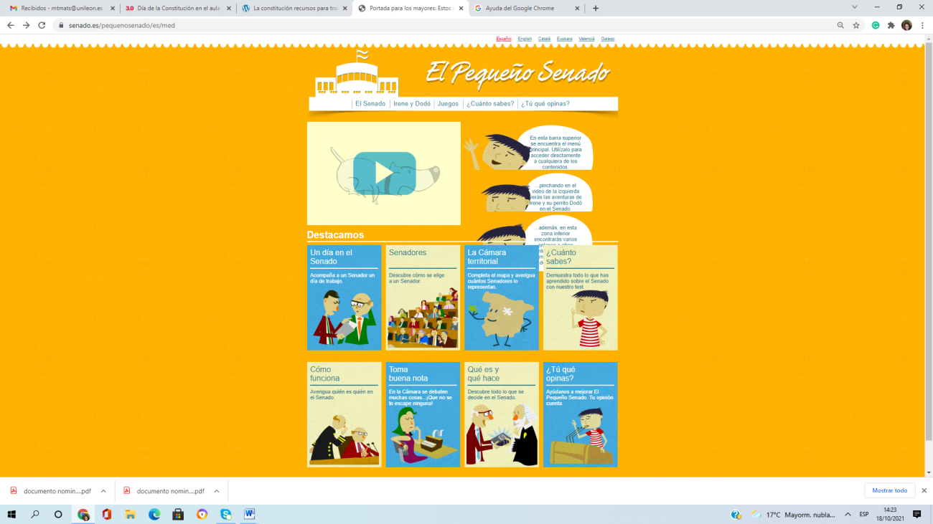

* También podemos jugar a la carta magna es un juego que nos ofrece el portal de educación de la Junta de Andalucía si entras en este enlace: [JUGAR A LA CARTA MAGNA](http://www.juntadeandalucia.es/averroes/recursos_informaticos/guichot/cartamagna/index.html)

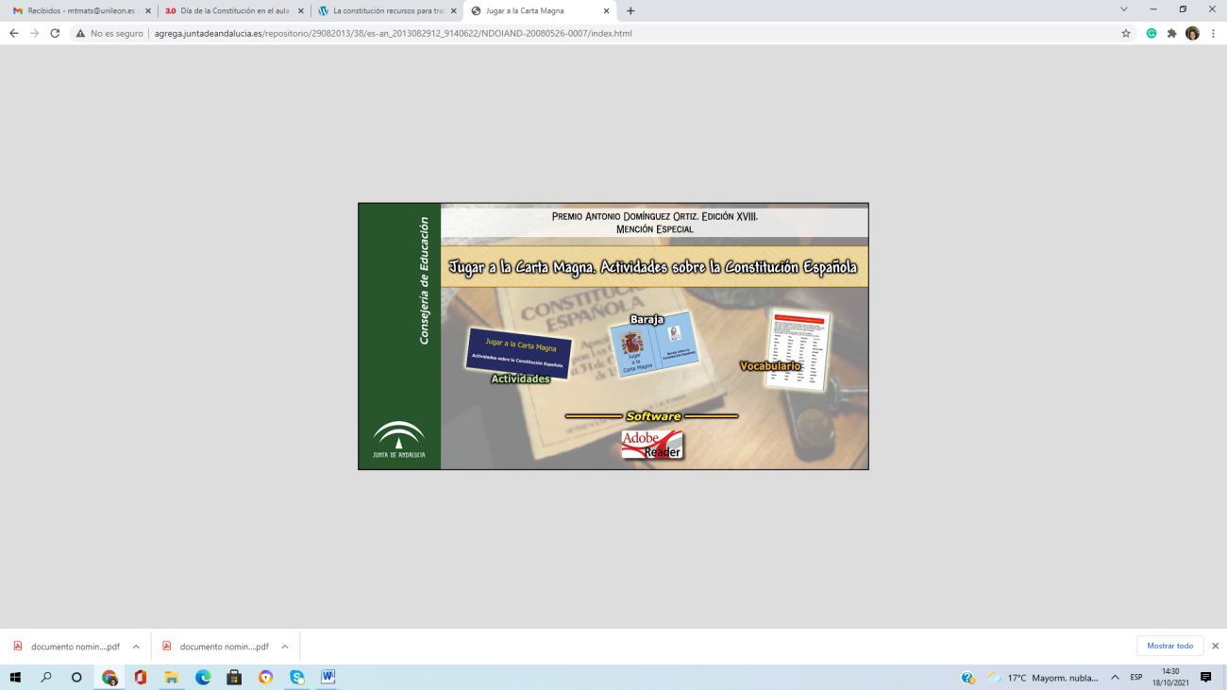

<http://www.ceiploreto.es/sugerencias/juntadeandalucia/Carta_magna/actividades.pdf>

Se puede encontrar un juego de cartas recortables (que también se podría hacer con los niños en clase)

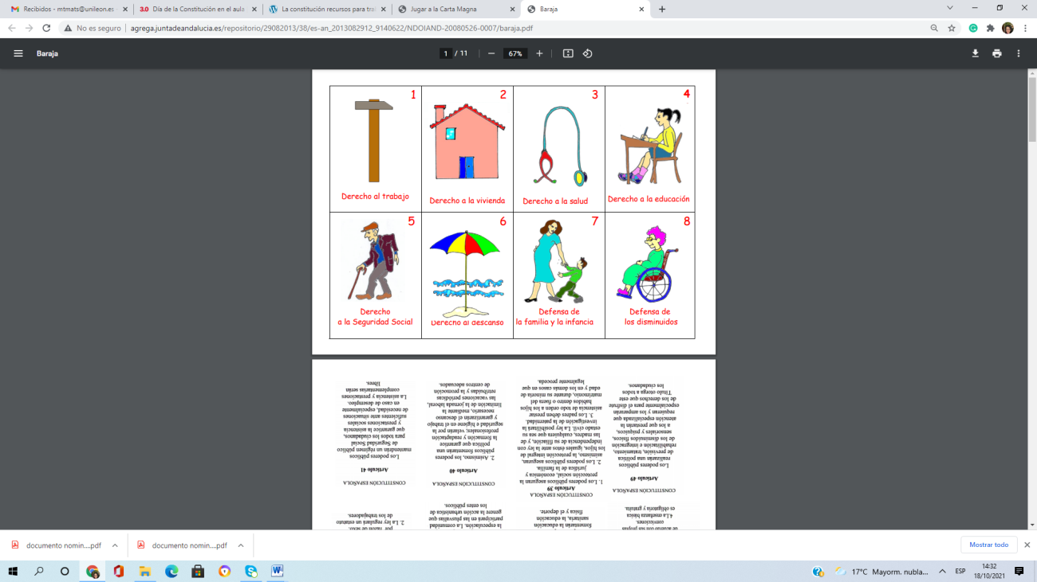

Se propone (ver en la página):

• **Ordenar números**. Hacia delante y luego hacia detrás Juegos de cartas para grupos de 5 ó 6 alumnos. Repartir 4 ó 5 barajas.

**La escoba.** Hay 4 cartas en la mesa. Cada jugador tiene 3 cartas en cada mano y por turnos echa una carta. Si en la mesa hay otra carta del mismo número, recoge las dos y arrastra los números siguientes que estén en la mesa (Tres con tres, con cuatro). Lo ganado se pone boca arriba, y podrá ser arrastrado por otros en el turno siguiente. Al quedar sin las cartas, se reparten otras tres a cada uno.. En la siguiente mano se arrastran los anteriores (seis con seis, con cinco…), Los números 1 y 10 podrán arrastrarse entre sí, o no.

**El cinquillo** Repartidas todas las cartas, se ponen en la mesa primero los cinco, y a continuación los números contiguos hasta los 1 y los 10. o Ordenar la baraja 4 alumnos van separando por colores las cartas, y luego cada uno ordena un color.

**Dibujo** Colorear copias ampliadas de los dibujos, recortar, pegar en murales

Copiar el dibujo de las cartas En el ordenador, escanear para transformarlo y colorearlo

**• Reconocer dibujos, reaccionar, combinar respuestas.** Juego de cartas (eliminatorio o no). Con una o más barajas, seleccionando o no las cartas que interesen

Colocar en U la clase.

O mejor, jugar en grupos de 6 alumnos. Enseñar cartas y... Decir “Buenos días, señorita” si aparece una mujer Levantarse si aparecen figuras de pie (Si es mujer, diciendo además Buenos días…) Dar un bote sentado si aparecen figuras sentadas (Si es mujer …) Agachar la cabeza si aparece la corona o la bandera Dar una palmada si aparecen manos.

• **Nombrar objetos de la baraja**. (De la lista de palabras de la página siguiente) Relacionar el dibujo de la carta con la palabra oída o leída. Rodear la palabra con el color del número de la carta Copiar la palabra descubierta en la celda de abajo Con dos barajas reconocer una carta repetida, y nombrar un objeto de ella

**Jugar en el ordenador con el archivo “Constitución/Vocabulario”**

También en este otro enlace se encuentran recursos con los que trabajar con los mas pequeños

<https://educaciondivertida.com/mejores-recursos-para-trabajar-el-dia-de-la-constitucion-espanola-de-1978/>

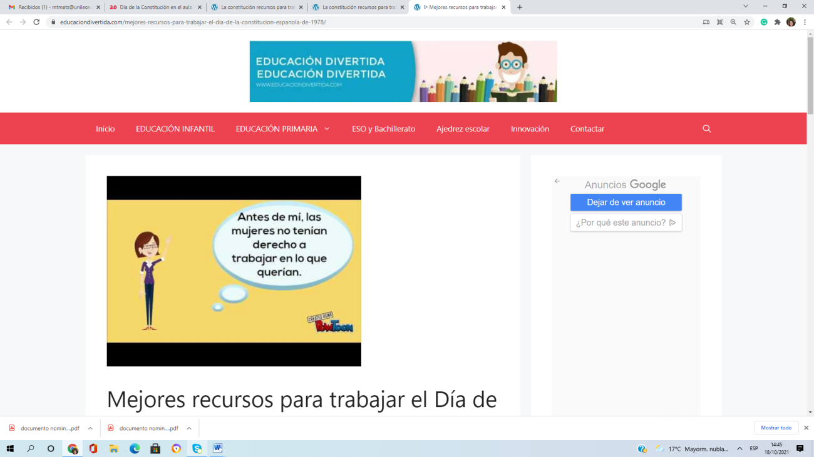

URL del video <https://youtu.be/GVPL7e3dRkc>

Otro video para los chiquitines: el parque de la Constitución

URL del video <https://www.youtube.com/watch?v=AX_V3xXLl8c>

Otro video: La canción de la Constitución

URL del video: <https://www.youtube.com/watch?v=JArffKmMk0w>

También puede servirnos para conocer más nuestra Constitución este enlace:

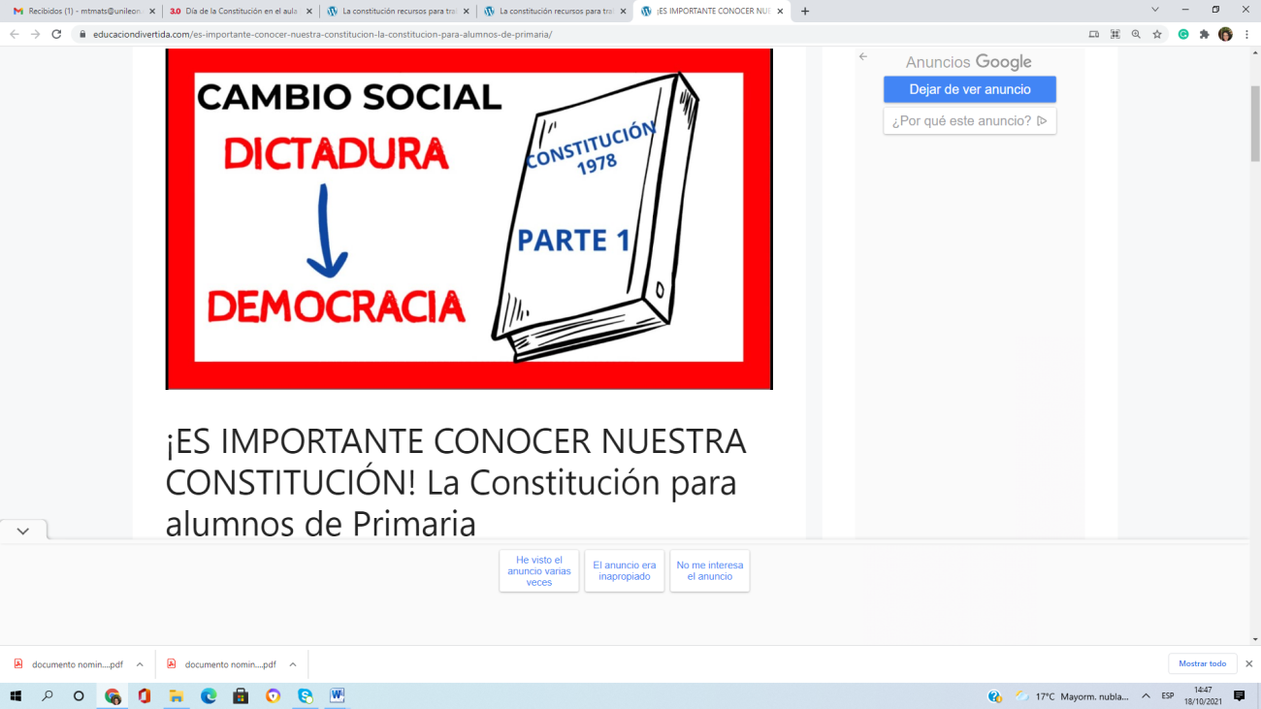

<https://educaciondivertida.com/es-importante-conocer-nuestra-constitucion-la-constitucion-para-alumnos-de-primaria/>

URL del video: <https://youtu.be/0WALSAouO1k>

También podemos jugar on line con ellos con este juego desarrollado por la Junta de Castilla y León

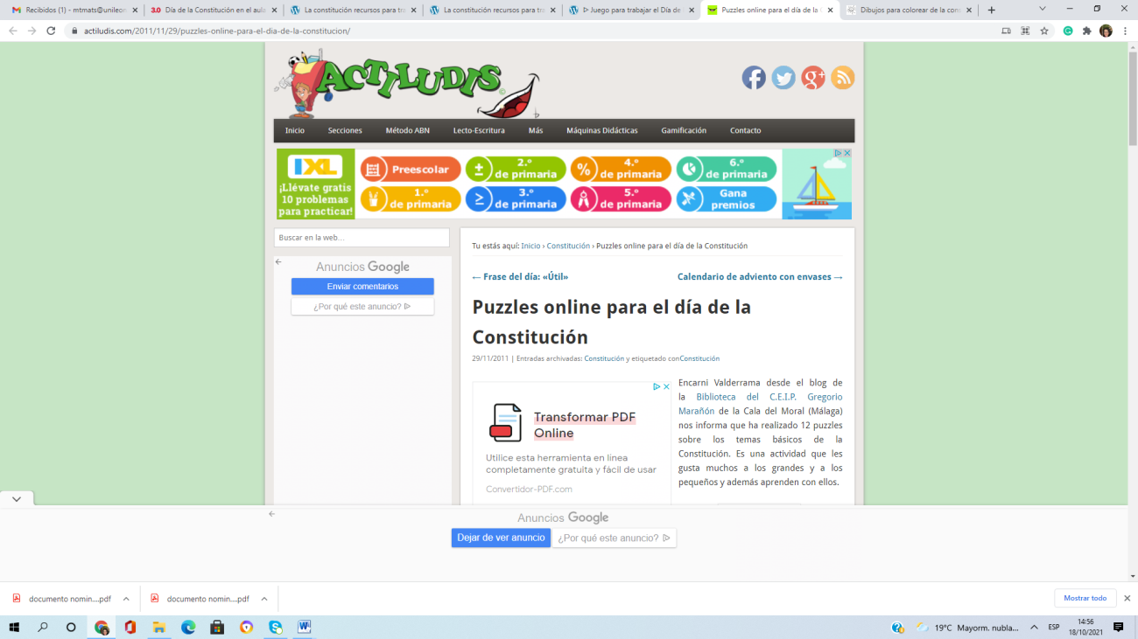

* <https://www.actiludis.com/2011/11/29/puzzles-online-para-el-dia-de-la-constitucion/>

Ejemplo de un cole para 5º de primaria:

<http://sextohighlands.blogspot.com/p/unidad-5-sociales.html>

[La constitución para niños segundo y tercer ciclo primaria. Presentación y actividades 2013](http://didactalia.net/comunidad/materialeducativo/recurso/la-constitucion-para-nios-segundo-y-tercer-ciclo-p/2965eedf-2966-4bab-96f8-663c103c9f86) Ginés Ciudad Real desde Orientación Andújar nos proporciona diversos materiales para trabajar el día de la Constitución en los colegios.

**DESCARGATE LAS PRESENTACIONES EN DIFERENTES FORMATOS**

[La constitución para niños de segundo y tercer ciclo de primaria presentacion](http://www.orientacionandujar.es/?attachment_id=25850) PPT

[La constitución para niños de segundo y tercer ciclo de primaria presentacion](http://www.orientacionandujar.es/?attachment_id=25853)PPTX

[La constitución para niños de segundo y tercer ciclo de primaria presentacion](http://www.orientacionandujar.es/?attachment_id=25851) PPS

[La constitución para niños de segundo y tercer ciclo de primaria presentacion](http://www.orientacionandujar.es/?attachment_id=25852) PPSX

**LA CONSTITUCION EN VARIOS IDIOMAS**

[constitucion española en castellano](http://www.orientacionandujar.es/?attachment_id=25854)

[constitucion española en euskera](http://www.orientacionandujar.es/?attachment_id=25855)

[constitucion española en frances](http://www.orientacionandujar.es/?attachment_id=25856)

[constitucion española en gallego](http://www.orientacionandujar.es/?attachment_id=25857)

[constitucion española en ingles](http://www.orientacionandujar.es/?attachment_id=25858)

[constitucion española en italiano](http://www.orientacionandujar.es/?attachment_id=25859)

[constitucion española en valenciano](http://www.orientacionandujar.es/?attachment_id=25860)

[constitucion española en alemán](http://www.orientacionandujar.es/?attachment_id=25861)

[constitucion española en catalan](http://www.orientacionandujar.es/?attachment_id=25863)

Mapa conceptual: un ejemplo

<https://www.youtube.com/watch?v=TE02Dmm32TE>

Videos realizados por los propios alumnos acerca de la CE:

<https://www.youtube.com/watch?v=1cX8cxNZKYA>

En didactalia una Gymkana acerca de la CE :

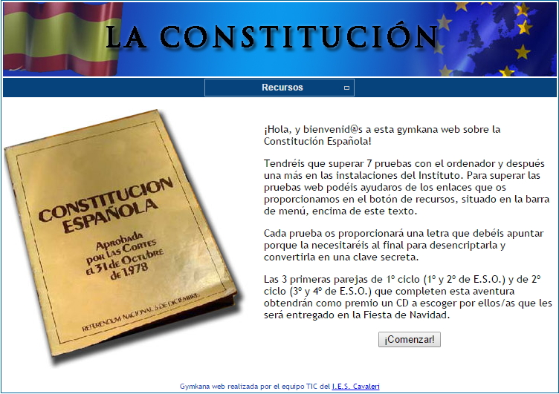

[La Constitución española](http://didactalia.net/comunidad/materialeducativo/recurso/la-constitucion-espaola/246ccd78-57d2-49e3-8f94-557f872b67ec)  
¡Hola, y bienvenid@s a esta gymkana web sobre la Constitución Española! Tendréis que superar estas 7preguntas. Para ello podéis ayudaros de los enlaces que os proporcionamos en el botón de recursos, situado en la barra de menú, encima de este texto.

**OTRAS ACTIVIDADES**

Los alumnos también podrían trabajar en este día diferentes actividades para empezar a conocer las distintas características de la Carta Magna.

También cabría la lectura de un pequeño cuento o relato sobre la Constitución

[Cuento-de-la-constitución.pdf (actiludis.com)](https://www.actiludis.com/wp-content/uploads/2010/11/Cuento-de-la-constituci%c3%b3n.pdf)

[Sumas y restas de 3 cifras para la Constitución (Actiludis)](http://didactalia.net/comunidad/materialeducativo/recurso/Sumas-y-restas-de-3-cifras-para-la-Constitucion-A/e3279ac3-85cf-4f7f-b8d5-a46c5b07c960)  
José Miguel de la Rosa nos propone una actividad que contiene sumas y restas de tres cifras “con llevadas” de diferente dificultad y contiene una frase oculta con fondo de carta magna sobre qué es la Constitución.

<https://www.actiludis.com/2022/11/06/sumas-y-restas-de-3-cifras-para-la-constitucion-con-llevadas/>

Una pequeña obra de teatro con ellos y cada uno de los derechos

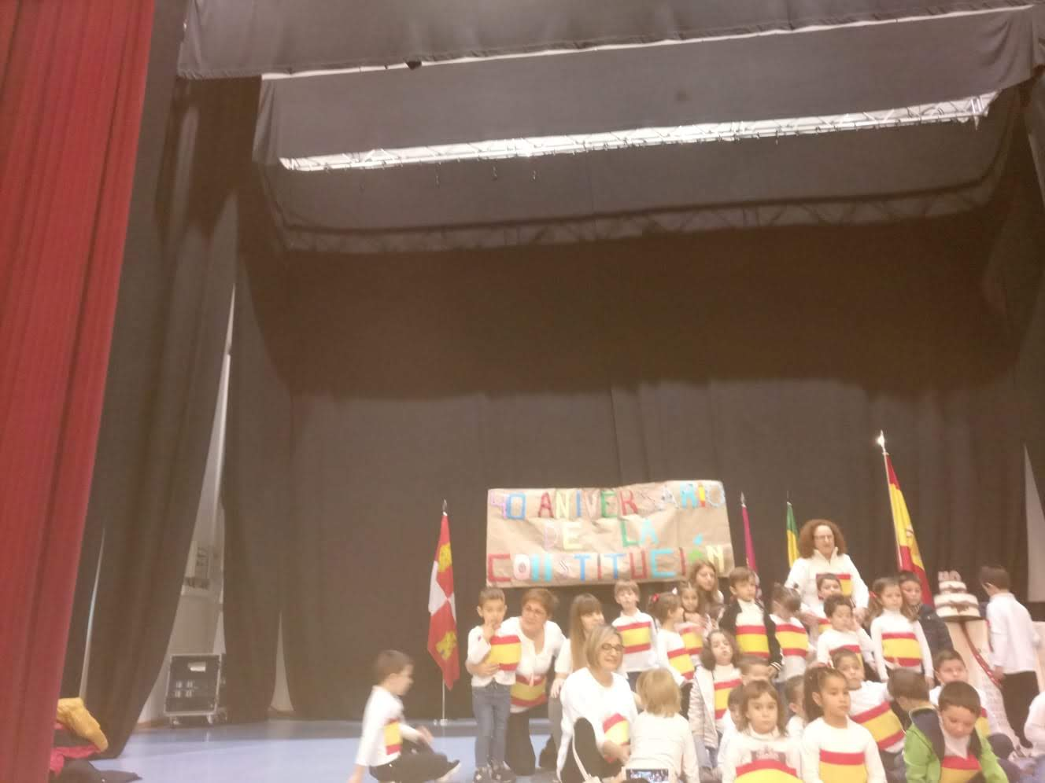

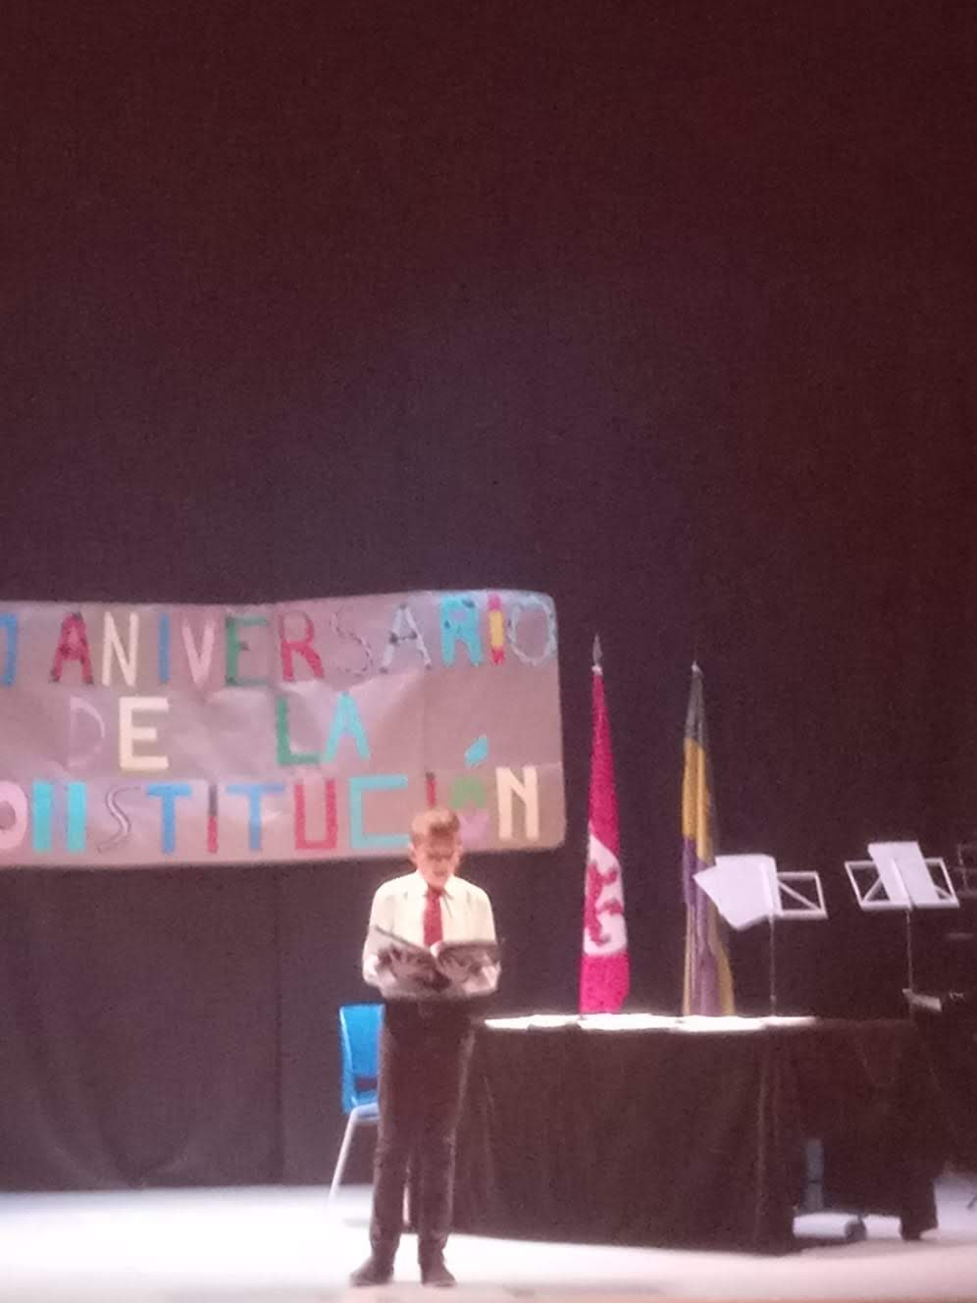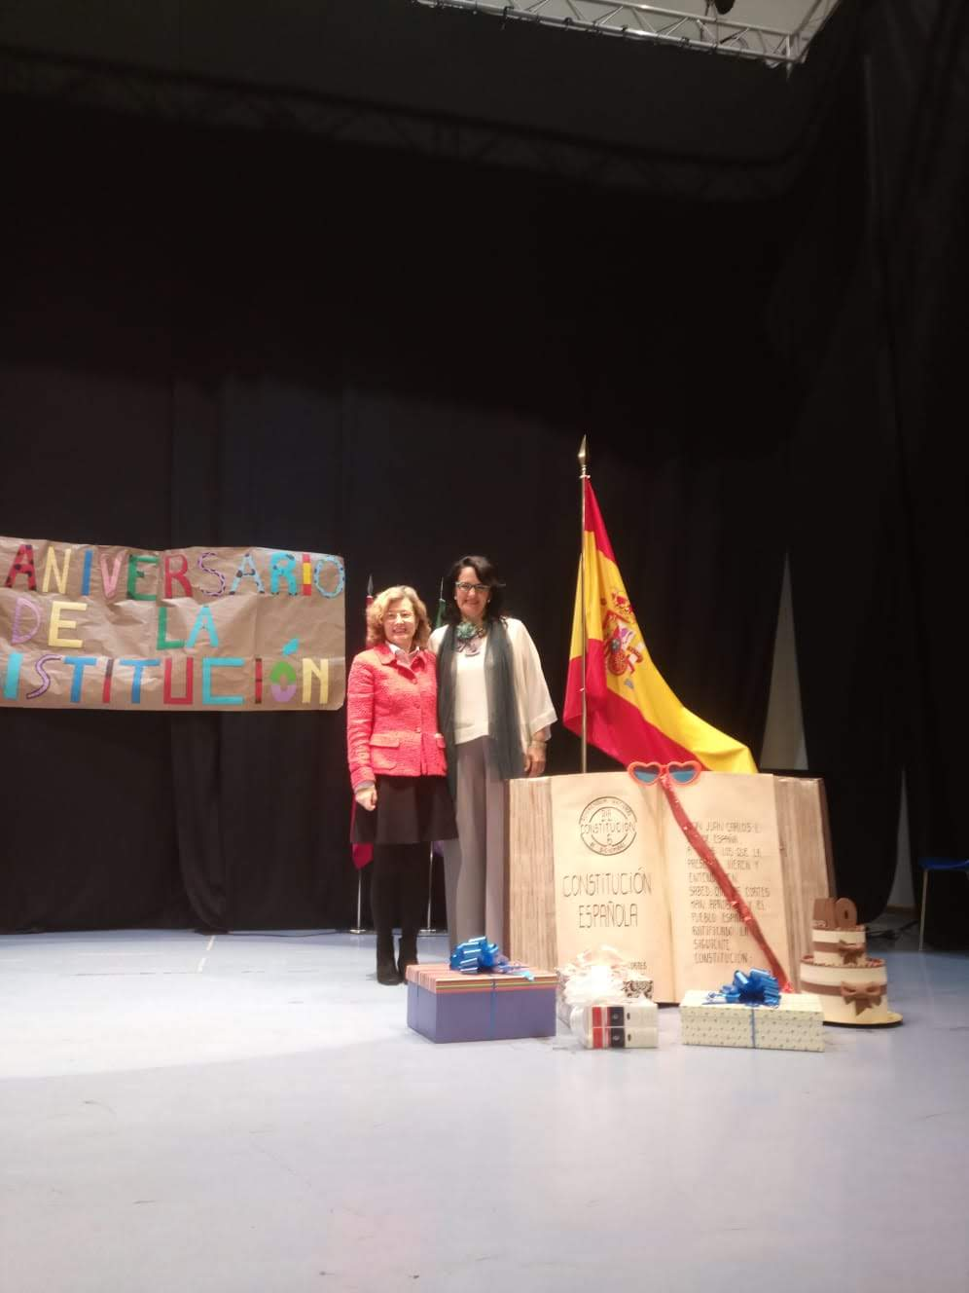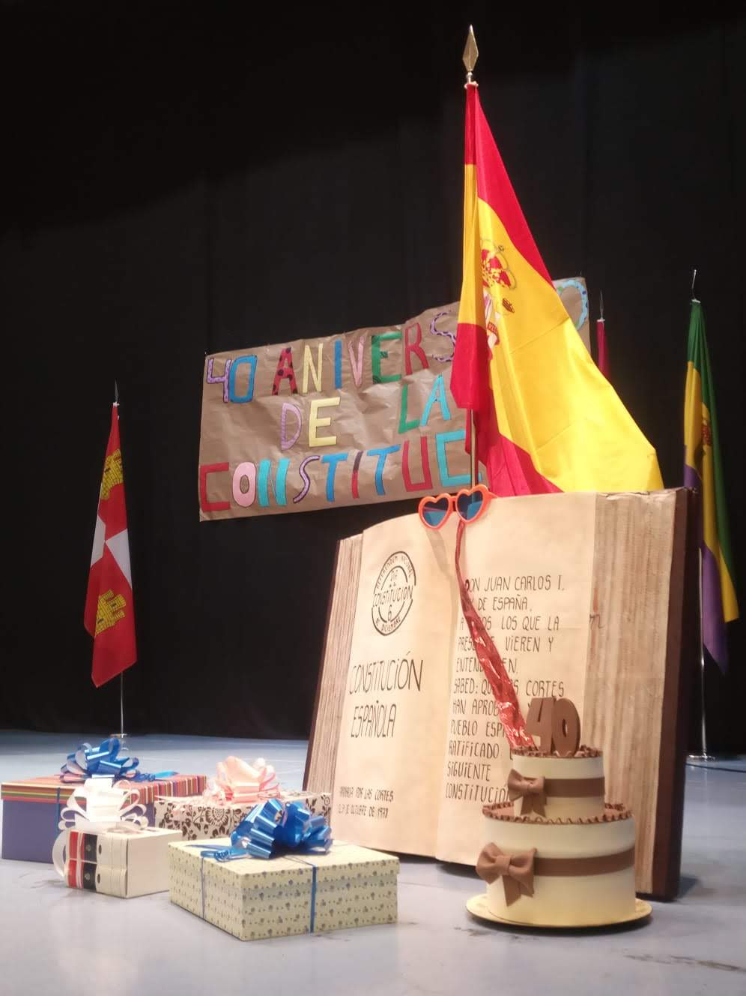

Proponerles algún juego en formato **sopa de letras** donde encontrar conceptos como justicia, libertad o educación

[Sopa-de-letras-Constitución-sin-Palabras.pdf (actiludis.com)](https://www.actiludis.com/wp-content/uploads/2013/11/Sopa-de-letras-Constituci%c3%b3n-sin-Palabras.pdf).

**2.- Actividades sobre la CE para la ESO**

1.- **Power point (la Constitución para niños)** esadaptable a cada Colegio y a cada nivel pero por su contenido mejor en ESO)

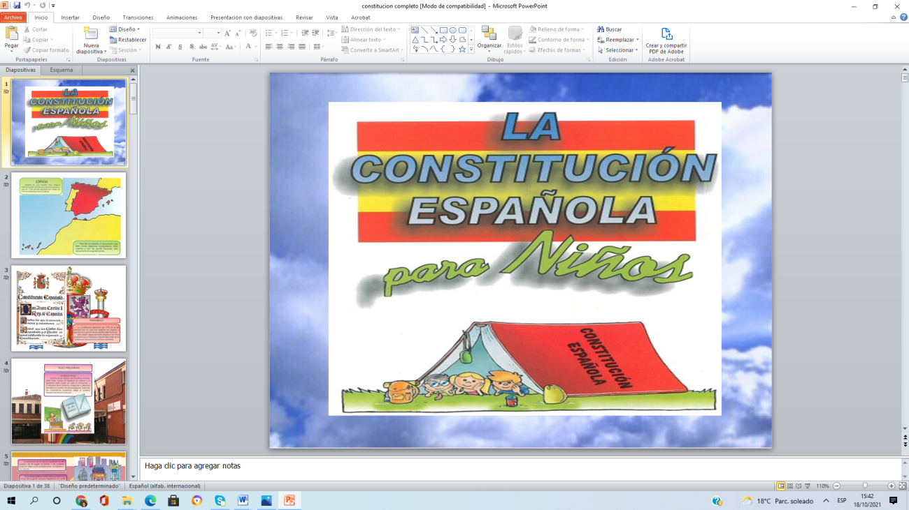

A partir del power point pueden desarrollarse múltiples actividades entre las que se nos ocurren:

**PROPUESTA DE LA JUNTA DE ANDALUCÍA:**

 Ofrece fichas especializadas donde se explican los diferentes puntos clave del día de la Constitución en el aula (orígenes, padres fundadores, poderes del Estado…) y con juegos en forma de crucigrama o test de verdadero y falso para poner a prueba los conocimientos aprendidos.

[**https://www.juntadeandalucia.es/educacion/vscripts/w_cea/pdfs/Const/2019/ESO.pdf**](https://www.juntadeandalucia.es/educacion/vscripts/w_cea/pdfs/Const/2019/ESO.pdf)

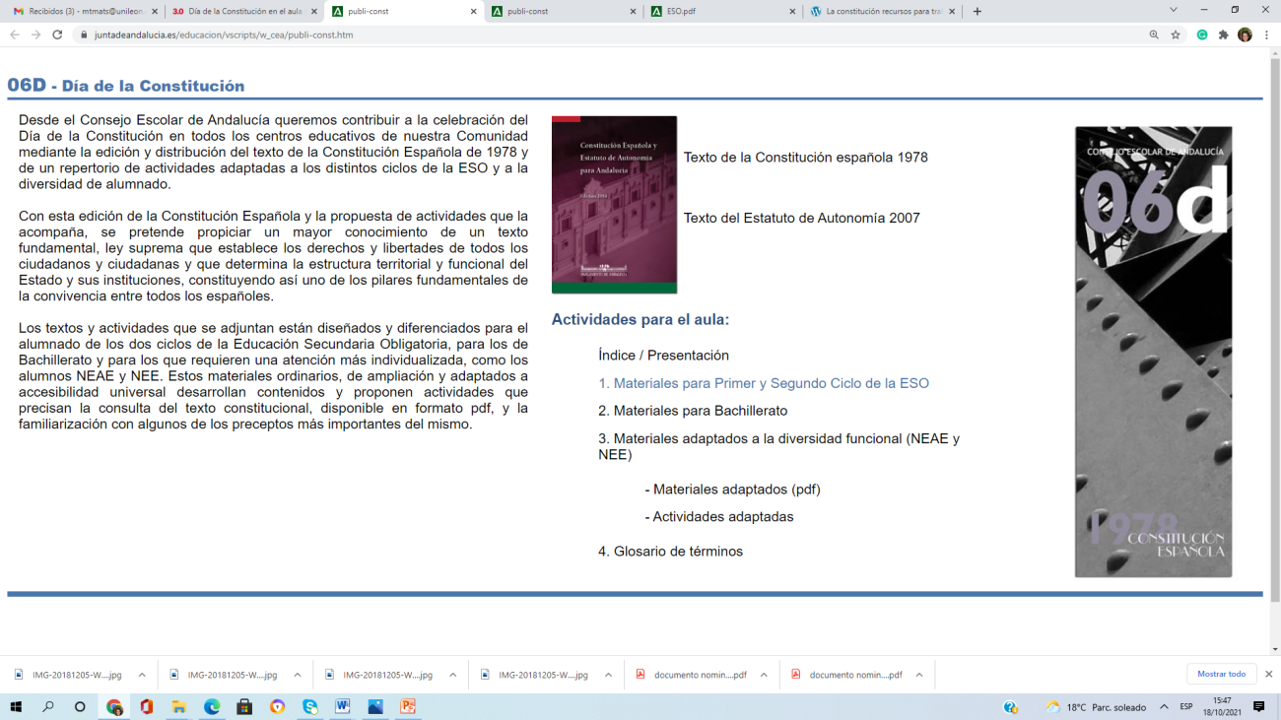

[**https://www.juntadeandalucia.es/educacion/vscripts/w_cea/pdfs/Const/2019/ESO.pdf**](https://www.juntadeandalucia.es/educacion/vscripts/w_cea/pdfs/Const/2019/ESO.pdf)

**PROPUESTA DE CASTILLA Y LEÓN:**

**OTRAS PROPUESTAS:**

**MINISTERIO DE EDUCACIÓN:** [**http://recursostic.educacion.es/multidisciplinar/wikididactica/index.php/La_Constituci%C3%B3n_espa%C3%B1ola_actual**](http://recursostic.educacion.es/multidisciplinar/wikididactica/index.php/La_Constituci%C3%B3n_espa%C3%B1ola_actual)

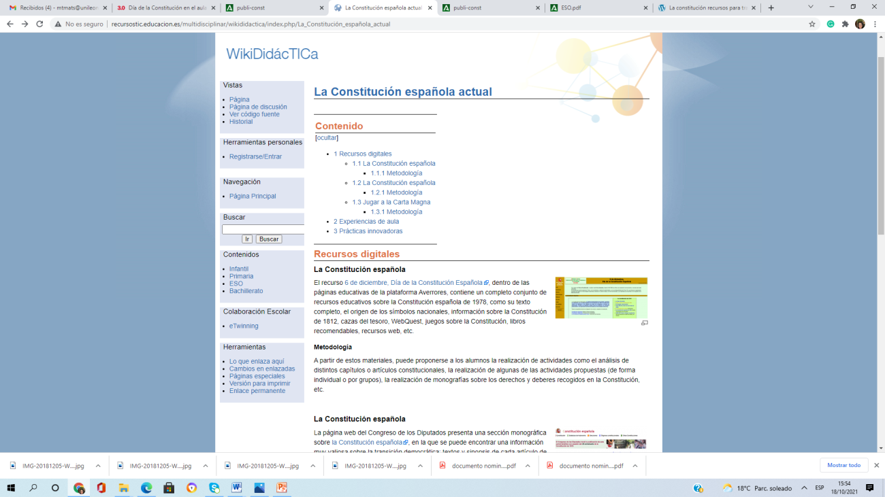

[**http://recursostic.educacion.es/secundaria/edad/3esohistoria/quincena12/index_quincena12.htm**](http://recursostic.educacion.es/secundaria/edad/3esohistoria/quincena12/index_quincena12.htm)

**Por último, en esta página pueden trabajarse los derechos en inglés**

[**http://es.cyberdodo.com/**](http://es.cyberdodo.com/)

**Actividades para Bachillerato**



Puede recurrirse a diferentes actividades como la lectura del[texto constitucional](https://www.boe.es/buscar/act.php?id=BOE-A-1978-31229), haciendo hincapié en los artículos más trascendentales, o utilizar [recursos](http://www.juntadeandalucia.es/educacion/vscripts/w_cea/pdfs/Const/2019/Bachillerato.pdf) donde se explican conceptos como las formas del Estado, con ayuda de una serie de ejercicios teóricos que pueden realizarse en grupos para reforzar los conceptos estudiados. Además, repasar la Carta Magna puede ser de gran utilidad para aclarar dudas sobre este tema presente en el temario de Historia, con vistas a las pruebas de acceso a la universidad.

**Referendum**

<https://www.youtube.com/watch?v=lku0Ka8JTKo>

# Cronología de la aprobación de la Constitución de 1978

<https://www.youtube.com/watch?v=rIqo7mNqLYI>

**Memoria de un consenso**

<https://www.youtube.com/watch?v=BYWyYoozExc&t=26s>

**La Constitución de 1978**

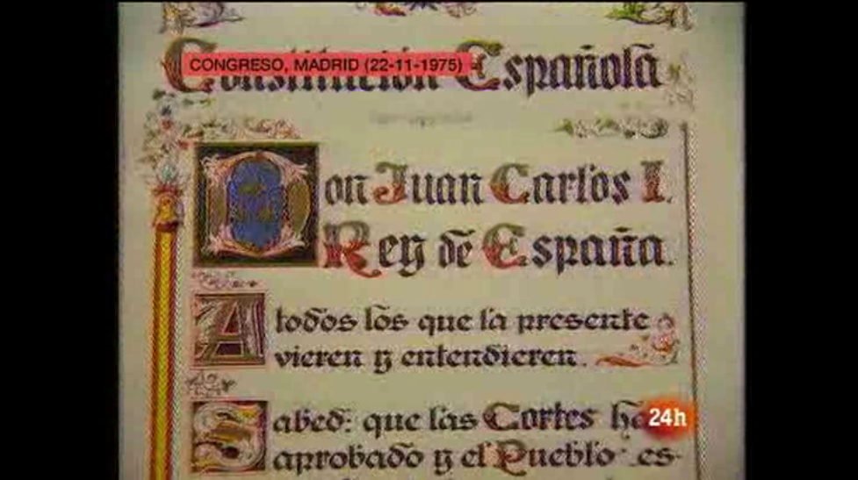

<https://www.rtve.es/play/videos/programa/especial-constitucion-espanola/354907/>

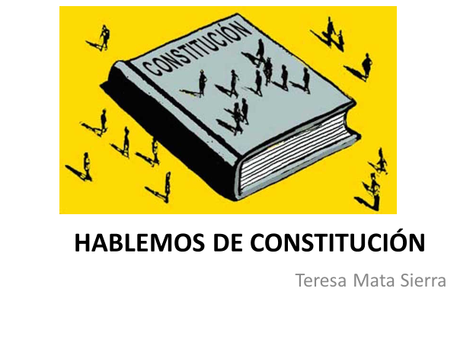

**ACTIVIDAD EN DEFENSA DE LA CE**

Video curso ULE

[https://mega.nz/file/jjx2BRrT#8p8x-feI507-v7NCD1lb58KGCAXEypt3mdhDlp8UMTQhttps://mega.nz/file/jjx2BRrT#8p8x-feI507-v7NCD1lb58KGCAXEypt3mdhDlp8UMTQ](https://mega.nz/file/jjx2BRrT#8p8x-feI507-v7NCD1lb58KGCAXEypt3mdhDlp8UMTQhttps://mega.nz/file/jjx2BRrT)

Leonoticias

<https://www.leonoticias.com/universidad/facultad-derecho-universidad-20201116124609-nt.html>

<https://www.leonoticias.com/leon/reglexiones-acerca-constitucion-20201205181016-nt.html>

**La Constitución para estudiantes con diversidad funcional**

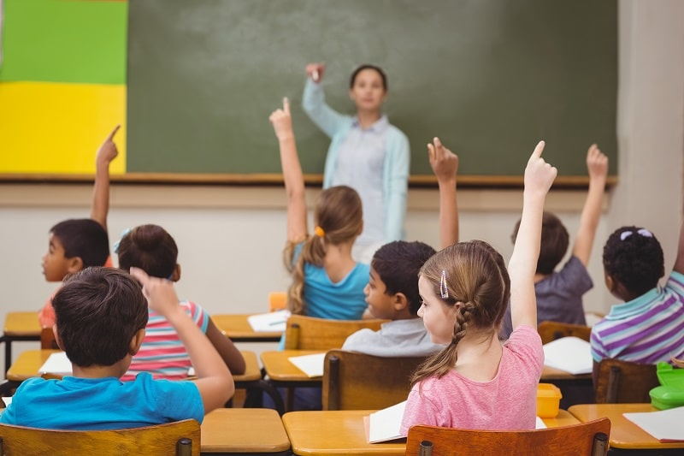

Existen materiales adaptados para que los alumnos de educación especial puedan trabajar durante este día. Las [presentaciones visuales](http://www.juntadeandalucia.es/educacion/vscripts/w_cea/pdfs/Const/2019/Const_material%20adaptado.pdf) donde se explican los principales conceptos que conforman la Constitución y la realización de [actividades complementarias](http://www.juntadeandalucia.es/educacion/vscripts/w_cea/pdfs/Const/2019/NEE.pdf), como crucigramas con los derechos de los artículos, son un buen recurso para trabajar en clase.

**Recursos audiovisuales**

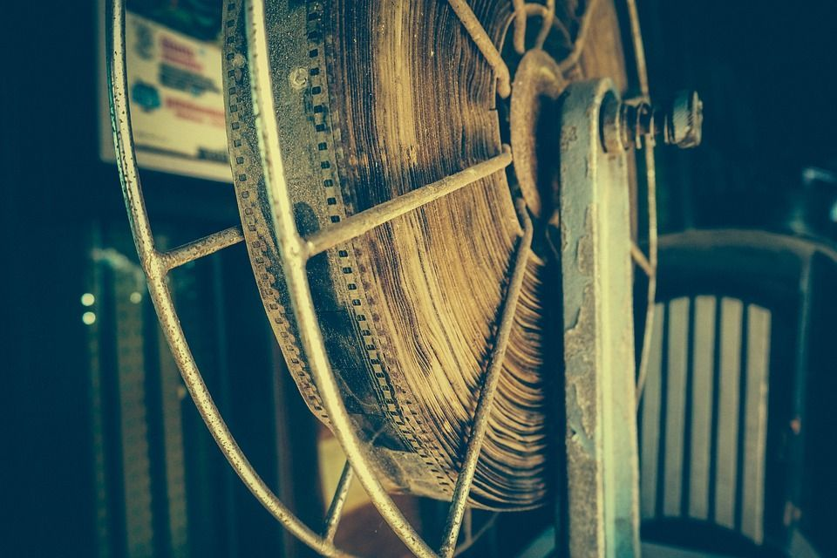

Es posible encontrar diversos recursos en formato audiovisual que permiten aprender diferentes conceptos relacionados con el día de la Constitución en el aula. Algunos de ellos pueden ser [documentales](https://www.youtube.com/watch?v=BYWyYoozExc)que muestran esta etapa de Transición, [vídeos explicativos](https://www.youtube.com/watch?v=J1T0NLXcDyM) o [películas](https://www.rtve.es/rtve/20191205/historia-nuestro-cinecelebra-dia-constitucion-dos-peliculas-sobre-cambios-trajo-carta-magna/1993215.shtml) que reflejan los cambios que trajo la Carta Magna

<https://www.educaciontrespuntocero.com/recursos/peliculas-derechos-humanos/>

Estos largometrajes recogen historias acogedoras sobre los derechos fundamentales y son ideales para luchar contra la discriminación en el aula.

[EDUCACIÓN 3.0](https://www.educaciontrespuntocero.com/author/educacion-3-0/)*por*[EDUCACIÓN 3.0](https://www.educaciontrespuntocero.com/author/educacion-3-0/) 10 de diciembre de 2020

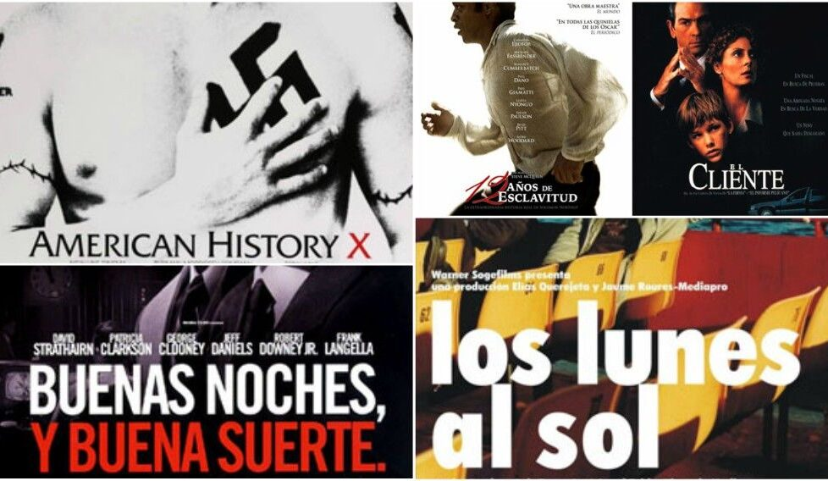

Existe una larga lista de recursos con los que dar a conocer a los alumnos la [Declaración Universal de Derechos Humanos](http://www.un.org/es/universal-declaration-human-rights/). Os presentamos esta selección de películas con las profundizar en los distintos artículos que la componen. ¿Qué otros títulos incluirías en ella?

**Índice de contenido**[[mostrar](https://www.educaciontrespuntocero.com/recursos/peliculas-derechos-humanos/)]

El gran dictador

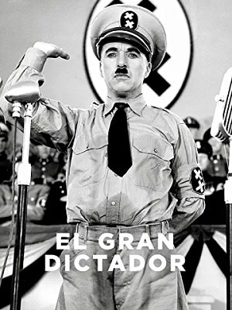

Este clásico dirigido e interpretado por Charles Chaplin retrata la llegada al poder de Adenoid Hynkel, un dictador fascista que inicia una persecución contra el pueblo judio. Este ascenso es observado con incredulidad por un barbero judío que sufre amnesia a causa de un accidente durante la Primera Guerra Mundial y que tratará de derrocarle. Con un enfoque satírico, este film trata de denunciar los procesos dictatoriales y hacer un alegato por la libertad y la necesidad de un sistema universal de derechos a través de la caricaturización del Régimen Nazi.

**Edad**: a partir de 7 años.

[Ver en Amazon](https://www.amazon.es/dp/B00BMR0X4S?tag=educacion-21&linkCode=ogi&th=1&psc=1)

Los santos inocentes

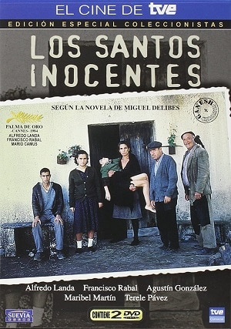

Crudo retrato de la vida en el campo extremeño durante los años 60, donde los trabajadores son relegados a la servidumbre, aguantando toda serie de órdenes y humillaciones por parte de los dueños del cortijo donde trabajan. Dirigida por Mario Camus, es la versión cinematográfica de la obra homónima de Miguel Delibes, que tiene como objetivo denunciar las situaciones de opresión y hacer reflexionar al espectador sobre cuestiones relacionadas con la dignidad, la discapacidad o la pobreza.

**Edad**: a partir de 13 años

[Ver en Amazon](https://www.amazon.es/dp/B00ULYFG18?tag=educacion-21&linkCode=ogi&th=1&psc=1)

Philadelphia

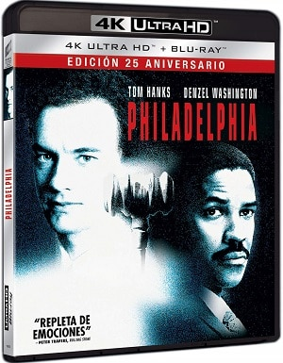

El joven abogado Andy Beckett es despedido del bufete donde trabaja cuando sus jefes se enteran de que padece VIH. Decide demandar a la empresa, una difícil tarea motivada por el rechazo que desprende el caso, hasta que se cruza con  Joseph Miller, el abogado que apuesta por su defensa. Fue dirigida por Jonathan Demme y se muestra como un alegado contra los estigmas relacionados con la enfermedad y los prejuicios sociales que rodean la homosexualidad.

**Edad**: a partir de 13 años

[Ver en Amazon](https://www.amazon.es/dp/B07H93RK9N?tag=educacion-21&linkCode=ogi&th=1&psc=1)

La lengua de las mariposas

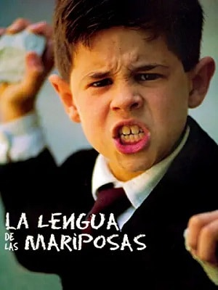

Moncho acaba de comenzar su primer año de escuela en el colegio Rosalia de Castro, en su pequeño pueblo gallego. Allí conecta con don Gregorio, un viejo profesor apasionado por la docencia que le enseñará la importancia de educar en valores como el respeto y el amor por el conocimiento. Sin embargo, esta relación se verá truncada tras el alzamiento militar del 36 que dará lugar a la Guerra Civil. Basada en el relato de Manuel Rivas, está dirigida por José Luís Cuerda y pone de manifiesto la importancia de la libertad de enseñanza.

**Edad**: para todas las edades

[Ver en Amazon](https://www.amazon.es/dp/B00JCKACXO?tag=educacion-21&linkCode=ogi&th=1&psc=1)

Persépolis

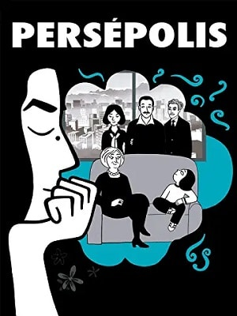

Basada en la novela gráfica de Marjane Sartrapi, se trata de un retrato autobiográfico que muestra la vida de la joven iraní desde la llegada de la Revolución Islámica hasta la actualidad. Con un lenguaje cómico y desenfadado, enseña a través de la sucesión de animaciones en blanco y negro y color cómo va cambiando la vida y la sociedad persa, en la que los derechos humanos y las libertades quedan relegadas a un segundo plano. Dirigida por la propia Marjane, pretende reivindicar la dignidad histórica del pueblo iraní y denunciar las situación de opresión que comenzó con la llegada de los fundamentalistas al poder.

**Edad**: a partir de 13 años

[Ver en Amazon](https://www.amazon.es/dp/B00I5SA5M2?tag=educacion-21&linkCode=ogi&th=1&psc=1)

12 años de esclavitud

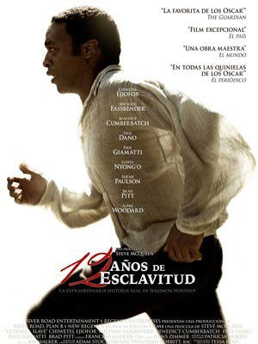

Este film narra la historia de Solomon Northup, un ciudadano norteamericano que, tras ser secuestrado y comprado, se convierte en esclavo en una plantación en la que debe luchar para sobrevivir y recuperar su antigua vida. Basada en un hecho real, ocurrido en 1850, permite trabajar el artículo 4 de la Declaración Universal de Derechos Humanos, centrado en la esclavitud.

**Edad:** a partir de 16 años

[Ver en Amazon](https://www.amazon.es/dp/B016QMKFSC?tag=educacion-21&linkCode=ogi&th=1&psc=1)

American History X

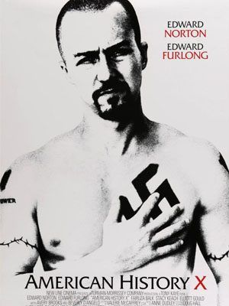

Un joven ‘skin head’, de marcada ideología neonazi, es detenido por asesinar a un negro que quería robarle su furgoneta. La cárcel le cambia pero, al salir y regresar a su barrio, ve como su hermano ha seguido su mismo camino. Trata de cambiar esta situación, sin éxito. Una película que ayuda a explicar dos artículos: el 1 (relativo a la libertad e igualdad de las personas) y el 3 (vinculado al derecho a la vida).

**Edad:** a partir de 13 años

[Ver en Amazon](https://www.amazon.es/dp/B012UFC1C2?tag=educacion-21&linkCode=ogi&th=1&psc=1)

El cliente

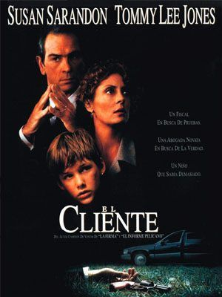

Este film, basado en la novela de John Grisham, cuenta la vida de un niño de 11 años, Mark Sway, perteneciente a una familia de clase baja y que es testigo del suicidio de un abogado de la mafia. Desde entonces, sufre presiones por parte de la fiscalía para que declare, recibiendo la única ayuda de una abogada externa. Gracias a esta historia, el docente puede mostrar el artículo 8 (contar con recursos efectivos ante los tribunales), además del 25 (garantía de un nivel de vida adecuado) aunque en menor medida.

**Edad:** a partir de 13 años

[Ver en Amazon](https://www.amazon.es/dp/B0053C8C3M?tag=educacion-21&linkCode=ogi&th=1&psc=1)

Buenas noches y buena suerte

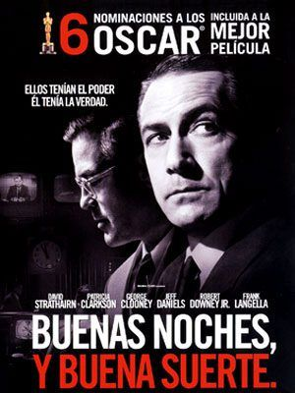

Muestra el enfrentamiento ocurrido en 1953 entre Edward R. Murrow y Fred Friendly, periodista y productor de la CBS respectivamente, con el senador anticomunista Joseph McCarthy. Una lucha que sirve de ejemplo a la hora de tratar el artículo 19, que defiende la libertad de expresión, y el 7, que equipara a todos ante la ley, contando con la misma protección ante ella.

**Edad:** a partir de 13 años

[Ver en Amazon](https://www.amazon.es/dp/B00R8FGMYI?tag=educacion-21&linkCode=ogi&th=1&psc=1)

Los lunes al sol

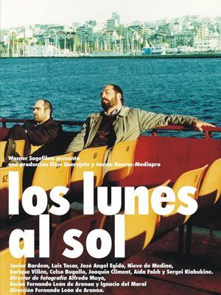

Inspirada en la reconversión industrial ocurrida en Vigo, describe el estado emocional de un grupo de parados que tratan a afrontar con entereza su nueva situación laboral mientras buscan una nueva oportunidad, sin suerte. Una muestra de lo que refleja el artículo 23 de la Declaración Universal de Derechos Humanos que aboga por el derecho al trabajo, a su libre elección y a contar con unas condiciones equitativas en él.

**Edad:** a partir de 13 años

[Ver en Amazon](https://www.amazon.es/dp/B000HJBFO4?tag=educacion-21&linkCode=ogi&th=1&psc=1)

El niño con el pijama de rayas

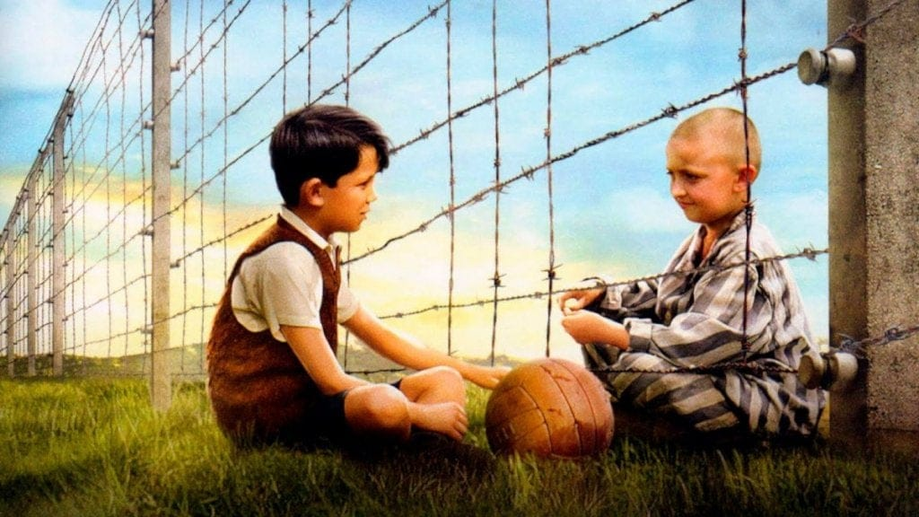

La historia tiene lugar en la Alemania Nazi durante el [Holocausto](https://www.educaciontrespuntocero.com/recursos/cortometrajes-holocausto-aula/). Relata la vida de Bruno, un niño de 9 años, que ha tenido que abandonar su hogar en Berlín para trasladarse con su familia a los campos de concentración de Auschwitz, donde su padre será el comandante oficial. Su inocencia y su corta edad no le permiten saber qué ocurre realmente. Durante una de sus escapadas conoce a Shmuel, un niño judío que se encuentra al otro lado de la valla, vestido con un curioso ‘pijama’ de rayas. La película habla de la relación de ambos, con vidas opuestas, y de cómo se forja entre ellos una inocente amistad completamente ajena a la realidad. Retrata la infracción de algunos códigos de La Declaración de Derechos Humanos: artículo 3, el derecho a la vida y a la libertad; art. 5, nadie será sometido a torturas ni a penas o tratos crueles, inhumanos o degradantes; y el artículo 18, toda persona tiene derecho a la libertad de pensamiento, de conciencia y de religión.

**Edad:** mayores de 7 años

[Ver en Amazon](https://www.amazon.es/dp/B01N7UGSEU?tag=educacion-21&linkCode=ogi&th=1&psc=1)

Sufragistas

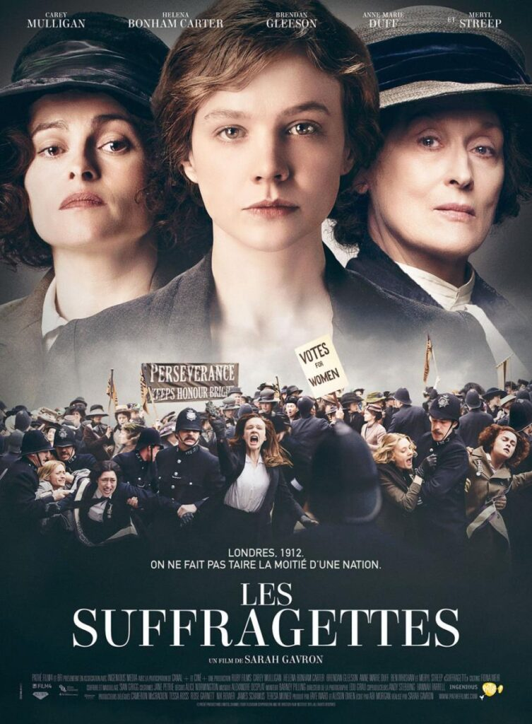

Está inspirada en hechos reales con el movimiento en apoyo del derecho al voto de las mujeres en 1912 en Inglaterra como contexto histórico. La película retrata, por un lado, las dificultades para conseguir el sufragio femenino y, por otro, la explotación laboral como trabajadoras de una lavandería que cobraban poco y sufrían los abusos sexuales por parte de sus jefes. De forma conjunta, un grupo de mujeres decide salir a la calle, sin rendirse, para reivindicar la lucha por tener ‘voz y voto’ y unas condiciones dignas de vida reflejados en los artículos 10 (sobre igualdad de ser escuchado), 23 y 24 (relacionados con el trabajo y el descanso).

**Edad:** a partir de 16 años

[Ver en Amazon](https://www.amazon.es/dp/B01DK8AX28?tag=educacion-21&linkCode=ogi&th=1&psc=1)

14 kilómetros

Violeta es una joven maliense que escapa de su hogar al enterarse de que su familia ha concertado un matrimonio de conveniencia con un anciano que abusaba de ella cuando era una niña. Durante su marcha se cruza con dos hermanos de Nigeria que emigran en busca de estabilidad económica y una buena calidad de vida. La película narra las dificultades a las que se tienen que enfrentar durante el trayecto: miedo, cansancio y hambre. El objetivo del film es poner de manifiesto los peligros que conllevan ‘buscar una vida mejor’ y trasladar al espectador una conciencia de solidaridad y empatía por los inmigrantes que transitan los 14 kilómetros de separación entre el estrecho de Gibraltar y África. Sirve para trabajar los artículos 13 y 15, que defienden el derecho a salir del país y de tener otra nacionalidad.

**Edad:** mayores de 7 años

[Ver en Amazon](https://www.amazon.es/dp/B0018NS0TG?tag=educacion-21&linkCode=ogi&th=1&psc=1)

Las tortugas también vuelan

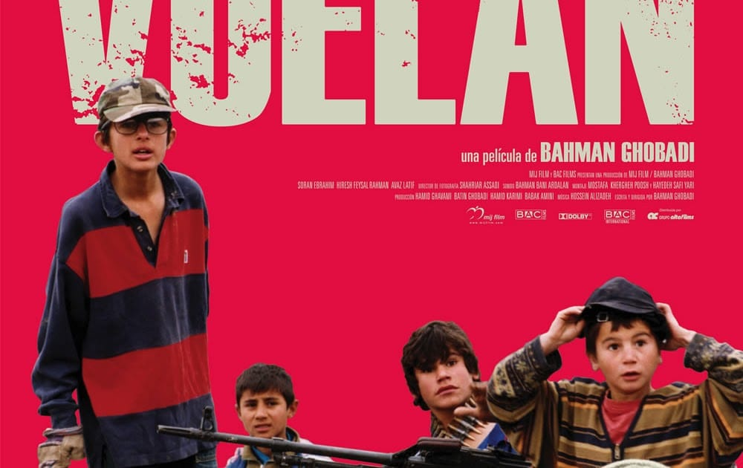

Un niño mutilado, su hermana y un niño pequeño de un pueblo del kurdistán iraquí buscan un satélite para poder enterarse de las noticias acerca de la guerra entre Estados Unidos e Irak. Narra la historia de cómo llegan a una colonia de refugiados kurdos (entre las fronteras de Irán y Turquía) y tienen que sobrevivir a una situación de conflicto bélico, soledad, miedo y subdesarrollo. Vulnera derechos como el del artículo 25, que garantiza un nivel de vida adecuado y refleja la peor cara de la guerra: la solidaridad de los afectados a pesar de no tener nada, la obligación de resistir y luchar y atrocidades como ver a su entorno morir.

**Edad:** a partir de 13 años

[Ver en Amazon](https://www.amazon.es/dp/B0053C8GF6?tag=educacion-21&linkCode=ogi&th=1&psc=1)

Criadas y señoras

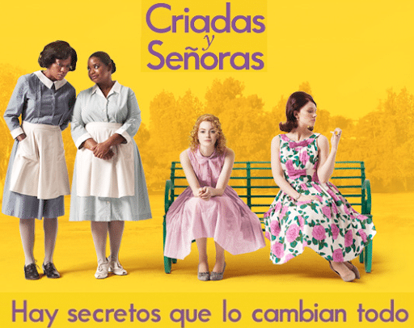

Aborda [el racismo y la xenofobia](https://www.educaciontrespuntocero.com/recursos/peliculas-racismo-xenofobia/) recogidos en los apartados 1 y 2 de la Declaración de los Derechos Humanos. Se trata de una película dramática que muestra la discriminación racial estadounidense en la década de los años 60. Una joven, tras volver de la universidad, quiere cumplir el sueño de ser escritora y decide entrevistar a diferentes criadas negras. En sus testimonios confiesan las violencias soterradas que tienen que sufrir mientras trabajan en el servicio doméstico de familias blancas.

**Edad:** apta para todos los públicos